Analyse des manifestes : Nouvelles technologies, hacker, 343 salopes
- Quels sont les points communs entre les trois manifestes ? Quelles sont leurs différences ? Analyse linguistique et stylistique, organisation des paragraphes, progression.
- Commentez le ton de chacun des textes. Lequel préférez-vous ? Pourquoi ? Lequel est le plus convaincant selon vous ? Pourquoi ?
- Quelle est la fonction d’un manifeste ? Quelles différences pouvez-vous observer avec d’autres textes argumentatifs (par exemple la tribune que nous avons vue en cours) ?
- Connaissez-vous des manifestes ? (Ex : le manifeste des deux milles mots durant le Printemps de Prague)
Exercice d’écriture collective à faire pendant le cours : Proposez la première page d’un manifeste sur le sujet de votre choix. Vous pouvez vous inspirer de la thématique des nouvelles technologies (texte 3 + graphique en bas de cette page).

Méthode
1. Discuter le/s principal/aux objectif (s) de votre manifeste et comment ceux-ci entrent dans les débats sociaux et politiques actuels aux vues similaires.
2. Rechercher le(s) fondement(s) philosophique (s) de l'argument que vous visez à faire dans le manifeste
3. Indiquer clairement au début du manifeste l'argument principal en utilisant des termes déclaratifs.
4. Expliquer les circonstances politiques ou sociales dont le manifeste émerge. Définir ce que votre organisation, prise de position politique ou croyances individuelles sont, comment elles se sont développées, et comment elles se distinguent des autres croyances politiques et sociales. Utilisez de brefs exemples pour illustrer vos points.
5. Décrire ce que vous avez l'intention de faire, de penser, ou comment vous avez l'intention de répondre à cette compréhension particulière des circonstances sociales ou politiques.
6. Offrir des moyens spécifiques pour que les lecteurs ou d'autres abonnés à votre vision politique ou sociale puissent travailler ensemble pour atteindre les intentions discutées dans votre manifeste.
7. Déterminer qui sera identifié comme l'auteur/le porte-parole.

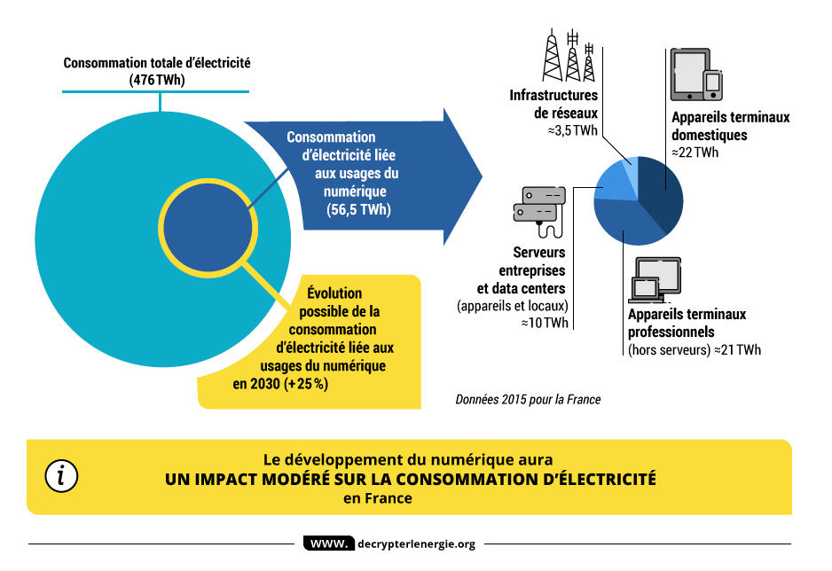
Texte 1 : Manifeste du Hacker
S'il existe un seul texte à connaître pour tout "technicien" qui se respecte, c'est le Manifeste de Mentor, également appelé Manifeste du Hacker. Paru le 8 avril 1986 dans le magazine Phrack et écrit par Loyd Blankenship dit The Mentor, il résume la philosophie des hackers. Vous trouverez ci-dessous la traduction de ce texte.*
Un autre a été pris aujourd'hui, c'est dans tous les journaux. « Un adolescent arrêté dans un scandale de crime informatique. » « Arrestation d'un Hacker après des tripatouillages banquaires. »
Saleté de gosses. Tous pareils.
Mais vous, dans votre psychologie trois-pièces et dans votre technocervelle des années 50, avez-vous jamais regardé derrière les yeux du hacker ? Est-ce que vous vous êtes jamais demandé ce qui le déclenche, quelles forces lui ont donné forme, qu'est-ce qui a bien pu le modeler ?
Je suis un hacker, entrez dans mon monde...
Mon monde est un monde qui commence avec l'école... Je suis plus intelligent que la plupart des autres gosses, ces conneries qu'ils nous apprennent m'ennuient...
Ces fichus élèves en situation d'échec. Ils sont tous pareils.
Je suis dans un collège ou un lycée. J'ai écouté les profs expliquer pour la quinzième fois comment réduire une fraction. Je le comprends. " Non, Mme Smith, je n'ai pas montré mon travail. Je l'ai fait dans ma tête... "
Fichu gosse. Il l'a probablement copié. Tous pareils.
J'ai fait une découverte aujourd'hui. J'ai découvert un ordinateur. Eh attendez, c'est cool. Il fait ce que je veux qu'il fasse. S'il fait une erreur, c'est parce que j'ai merdé. Pas parce qu'il ne m'aime pas...
Ou qu'il se sent menacé par moi...
Ou qu'il pense que je suis un petit malin...
Ou qu'il n'aime pas enseigner et ne devrait pas être là...
Fichu gosse. Tout ce qu'il fait, c'est jouer à des jeux. Tous pareils.
Et ensuite, c'est arrivé... une porte s'est ouverte sur un monde... on envoie une pulsation électronique, qui fonce le long des lignes téléphoniques comme l'héroïne dans les veines d'un drogué, on recherche un refuge contre les incompétences quotidiennes... on trouve une planche de salut...
(...) Voici notre monde maintenant... le monde de l'électron et de l'interrupteur, la beauté du bit. Nous utilisons un service déjà existant sans payer pour ce qui pourrait valoir des clopinettes si ce n'était pas administré par des gloutons profiteurs, et vous nous traitez de criminels. Nous explorons... et vous nous traitez de criminels. Nous cherchons le savoir... et vous nous traitez de criminels. Nous existons sans couleur de la peau, sans nationalité, sans parti pris religieux... et vous nous traitez de criminels. Vous construisez des bombes atomiques, vous faites la guerre, vous tuez, vous trompez et vous nous mentez et vous tentez de nous faire croire que c'est pour notre bien, mais c'est nous les criminels.
Oui, je suis un criminel. Mon crime est celui de la curiosité. Mon crime est de juger les gens pour ce qu'ils disent et pensent, pas pour ce qu'ils ont l'air. Mon crime est d'être plus fort que vous, ce que vous ne me pardonnerez jamais.
Je suis un hacker, et ceci est mon manifeste. Vous arrêterez peut-être cet individu-ci, mais vous ne pouvez nous arrêtez tous... après tous, nous sommes tous pareils.
Texte 3 : Numérique et écologie : les data centers, des gouffres énergétiques ? Sarah Sermondadaz le 09.03.2018
Quelle empreinte écologique pour l'informatique ? Le point sur les data centers (ou centres de données), qui ont gagné en efficience ces dernières années. Mais des pratiques comme le streaming ont un impact global considérable.
Les data centers, ces usines de la donnée qui abritent des milliers de serveurs informatiques, sont-ils des gouffres énergétiques ? Le numérique, qui a pris une place inédite dans nos vies, a lui aussi une empreinte écologique. Dans son ensemble, le secteur du numérique engloutissait près de 10% de la production électrique mondiale en 2015. Les data centers en accaparent 18%, selon une synthèse publiée fin 2017 par l'association négaWatt et reprise par le site GreenIT. À quoi servent ces centres de données et que penser de leur consommation d'énergie ? Le récapitulatif de Sciences et Avenir.
Cloud et data centers, ou l'informatique dans les nuages
Derrière la terminologie de "data center" (ou centre de données dans la langue de Molière) se cache en réalité un lieu physique (pièce, voire bâtiment) regroupant des serveurs informatiques, jusqu'à à plusieurs milliers. Qu'est-ce qu'un serveur ? Il s'agit d'un ordinateur mis en réseau (souvent directement sur internet) pour héberger des données. Il y a 10 ou 20 ans, ces serveurs étaient localisés directement dans les locaux des entreprises qui en avaient besoin, tandis que la plupart des particuliers stockaient leur données sur leur micro-ordinateur, en local. Avec le cloud, tout a changé : on peut accéder à ses fichiers où que l'on soit. Par exemple, avec Google Drive, depuis son domicile, son lieu de travail, son smartphone... Siri, Google Home ou Alexa, fonctionnent également dans le cloud : ils doivent se connecter à des serveurs distants sur internet pour fonctionner !
Récupérer la chaleur des data centers
En France, la consommation des data centers s'élevait à environ 3 TWh en 2015, soit davantage que la consommation électrique de la ville de Lyon, selon l'Union française de l'électricité (UFE). À quoi tient-elle ? Il faut bien entendu alimenter en électricité les nombreux appareils. Mais elle est principalement dissipée sous forme de chaleur lorsqu'elle passe dans un matériau conducteur, ce qu'on appelle "effet joule". De ce fait, environ 50% de la facture d'électricité d'un data center... tient à la climatisation, comme l'expliquaient nos confrères de Actu-Environnement. Pour réduire leurs coûts, les data centers ont alors tout intérêt à maximiser le "free cooling", ou refroidissement naturel en utilisant l'air frais extérieur. C'est pour cette raison que des géants comme Facebook (par exemple) ont délocalisé leurs serveurs dans des pays nordiques comme la Suède.
L'équivalent d'une petite centrale... pour la seule vidéo "Gangnam Style" !
Gain de performance, valorisation de la chaleur... les data centers méritent-ils encore leur réputation d'ogres numériques ? Le rapport de négaWatt ne détaillait pas seulement la consommation des serveurs, mais également celle des terminaux (ordinateurs, téléphones, tablettes..) et celle du réseau (lignes ADSL, mais aussi WIFI, 3G, 4G...), comme le montre le graphe ci-dessous. Verdict : en 2015, les terminaux consommaient déjà 2 fois plus que les serveurs et centres de données. Et alors que ces derniers gagnent en efficacité, l'électricité consommée par le "dernier kilomètre numérique" explose : la 4G consommerait jusqu'à 23 fois plus que le WIFI.
Impact individuel
Que faire à son propre niveau ? Afin d'éviter de saturer les serveurs distants : supprimer ses vieux courriels (et surtout ceux contenant de volumineuses pièces jointes), ou encore limiter son utilisation des services de streaming en ligne (Youtube, Deezer, Netflix...). "Une vidéo comme Gangnam Style, visionnée 2,7 milliards de fois sur la planète, a consommé l'équivalent de la production annuelle d'une petite centrale", expliquait en 2017 Gary Cook, analyste pour l'ONG Greenpeace, dans Le Parisien.

Texte 2 : Le "manifeste des 343 salopes" qui ont le courage de dire "Je me suis fait avorter" paru dans le Nouvel Observateur n°334 du 5 avril 1971.
Un million de femmes se font avorter chaque année en France.
Elles le font dans des conditions dangereuses en raison de la clandestinité à laquelle elles sont condamnées, alors que cette opération, pratiquée sous contrôle médical, est des plus simples.
On fait le silence sur ces millions de femmes.
Je déclare que je suis l’une d’elles. Je déclare avoir avorté.
De même que nous réclamons le libre accès aux moyens anticonceptionnels, nous réclamons l’avortement libre.
Avortement
Mot qui semble exprimer et limiter une fois pour toutes le combat féministe. Être féministe, c’est lutter pour l’avortement libre et gratuit.
Avortement
C’est une affaire de bonnes femmes, quelque chose comme la cuisine, les langes, quelque chose de sale. Lutter pour obtenir l’avortement libre et gratuit, cela a l’air dérisoire ou mesquin. Toujours cette odeur d’hôpital ou de nourriture, ou de caca derrière les femmes.
La complexité des émotions liées à la lutte pour l’avortement indique avec précision notre difficulté d’être, le mal que nous avons à nous persuader que cela vaut le coup de se battre pour nous.
Il va de soi que nous n’avons pas comme les autres êtres humains le droit de disposer de notre corps. Pourtant notre ventre nous appartient.
L’avortement libre et gratuit n’est pas le but ultime de la lutte des femmes. Au contraire il ne correspond qu’à l’exigence la plus élémentaire, ce sans quoi le combat politique ne peut même pas commencer. Il est de nécessité vitale que les femmes récupèrent et réintègrent leur corps. Elles sont celles de qui la condition est unique dans l’histoire : les êtres humains qui, dans les sociétés modernes, n’ont pas la libre disposition de leur corps. Jusqu’à présent, seuls les esclaves ont connu cette condition.
Le scandale persiste. Chaque année 1 500 000 femmes vivent dans la honte et le désespoir. 5 000 d’entre nous meurent. Mais l’ordre moral n’en est pas bousculé. On voudrait crier.
L’avortement libre et gratuit c’est :
cesser immédiatement d’avoir honte de son corps, être libre et fière dans son corps comme tous ceux qui jusqu’ici en ont eu le plein emploi ;
ne plus avoir honte d’être une femme.
Un ego qui fout le camp en petits morceaux, c’est ce qu’éprouvent toutes les femmes qui doivent pratiquer un avortement clandestin ;
être soi à tout moment, ne plus avoir cette crainte ignoble d’être “ prise ”, prise au piège, d’être double et impuissante avec une espèce de tumeur dans le ventre ;
un combat enthousiasmant, dans la mesure où, si je le gagne, je commence seulement à m’appartenir en propre et non plus à l’Etat, à une famille, à un enfant dont je ne veux pas ;
une étape pour parvenir au contrôle complet de la production des enfants. Les femmes comme tous les : autres producteurs ont de fait le droit absolu au contrôle de toutes leurs productions. Ce contrôle implique un changement radical des structures mentales des femmes et un changement non moins radical des structures de la société.
1. Je ferai un enfant si j’en ai envie, nulle pression morale, nulle institution, nul impératif économique ne peut m’y contraindre. Cela est mon pouvoir politique. Comme tout producteur, je peux, en attendant mieux, faire pression sur la société à travers ma production (grève d’enfants).
2. Je ferai un enfant si j’en ai envie et si la société dans laquelle je le fais naître est convenable pour moi, si elle ne fait pas de moi l’esclave de cet enfant, sa nourrice, sa bonne, sa tête de Turc.
3. Je ferai un enfant si j’en ai envie, si la société est convenable pour moi et convenable pour lui, j’en suis responsable, pas de risques de guerres, pas de travail assujetti aux cadences.
Non à la liberté surveillée
La bataille qui s’est engagée autour de l’avortement se passe au-dessus de la tête des principales intéressées, les femmes. La question de savoir si la loi doit être libéralisée, la question de savoir quels sont les cas où l’on peut se permettre l’avortement, en bref la question de l’avortement thérapeutique ne nous intéresse pas parce qu’elle ne nous concerne pas.
L’avortement thérapeutique exige de “ bonnes ” raisons pour avoir la “ permission ” d’avorter. En clair cela signifie que nous devons mériter de ne pas avoir d’enfants. Que la décision d’en avoir ou pas ne nous appartient pas plus qu’avant.
Le principe reste qu’il est légitime de forcer les femmes à avoir des enfants.
Une modification de la loi, en permettant des exceptions à ce principe, ne ferait que le renforcer. La plus libérale des lois réglementerait encore l’usage de notre corps. L’usage de notre corps n’a pas à être réglementé. Nous ne voulons pas des tolérances, des bribes de ce que les autres humains ont de naissance : la liberté d’user de leur corps comme ils l’entendent. Nous nous opposons autant à la loi Peyret ou au projet A.N.E.A. qu’à la loi actuelle comme nous nous opposerons à toute loi qui prétendra régler d’une façon quelconque notre corps. Nous ne voulons pas une meilleure loi, nous voulons sa suppression pure et simple. Nous ne demandons pas la charité, nous voulons la justice. Nous sommes 27 000 000 rien qu’ici. 27 000 000 de “ citoyennes ” traitées comme du bétail.
Aux fascistes de tout poil — qu’ils s’avouent comme tels et nous matraquent ou qu’ils s’appellent catholiques, intégristes, démographes, médecins, experts, juristes, “ hommes responsables ”, Debré, Peyret, Lejeune, Pompidou, Chauchard, le pape — nous disons que nous les avons démasqués.
Que nous les appelons les assassins du peuple. Que nous leur interdisons d’employer le terme “ respect de la vie ” qui est une obscénité dans leur bouche. Que nous sommes 27 000 000. Que nous lutterons jusqu’au bout parce que nous ne voulons rien de plus que notre dû : la libre disposition de notre corps.
Les dix commandements de l’Etat bourgeois
Fœtus plutôt qu’être humain choisiras quand cet être humain est femelle.
Femme point n’avortera tant que Debré réclamera 100 millions de Français.
100 millions de Français tu auras, tant que ça ne te coûte rien.
Particulièrement sévère seras avec femelles pauvres ne pouvant aller en Angleterre.
Ainsi volant de chômage tu auras pour faire plaisir à tes capitalistes.
Très moraliste tu seras, car Dieu sait ce que “ nos ” femmes feraient si libres.
Fœtus tu préserveras, car plus intéressant de les tuer à 18 ans, âge de la conscription.
Grand besoin tu en auras car politique impérialiste tu poursuivras.
Toi-même contraception utiliseras, pour envoyer rares enfants à Polytechnique ou l’E.N.A. parce qu’appartement 10 pièces seulement.
Quant aux autres, pilule dénigreras, car il ne manquerait plus que ça.

